Статический режим

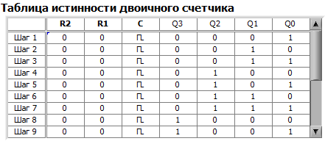
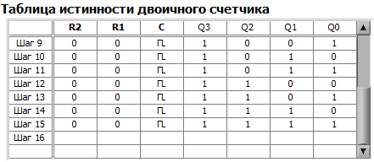

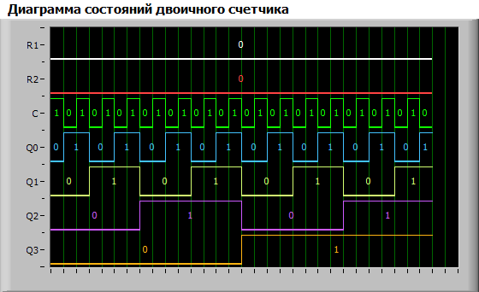

Динамический режим

Режим счета
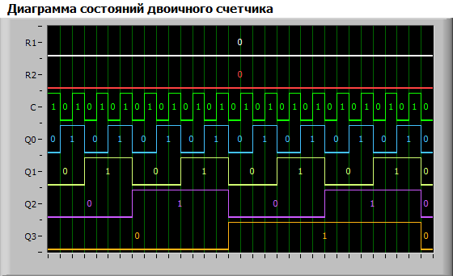

Режим сброса
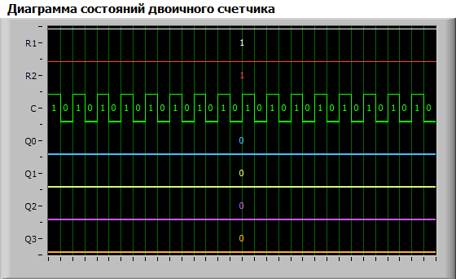

Динамический режим
R2 | R1 | Режим работы
0 | 0 | Режим счета
0 | 1 | Режим счета
1 | 0 | Режим счета
1 | 1 | Режим сброса

Из 1 в 0 считает

Реверсивный счётчик

Режим счёта на увеличение

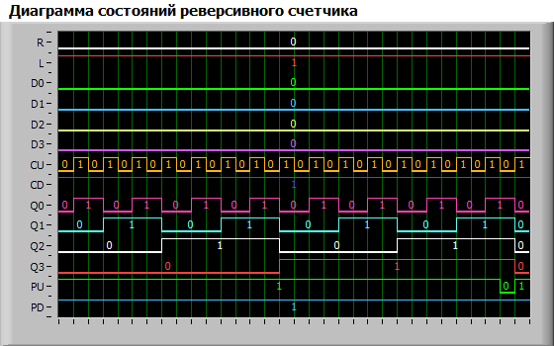

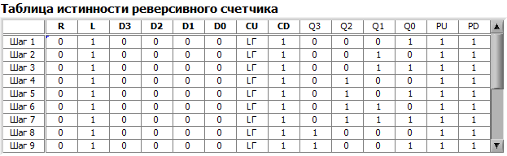
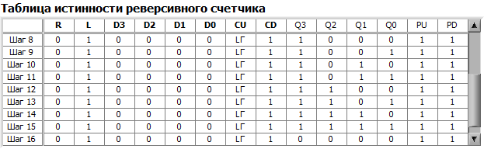

Режим счёта на уменьшение

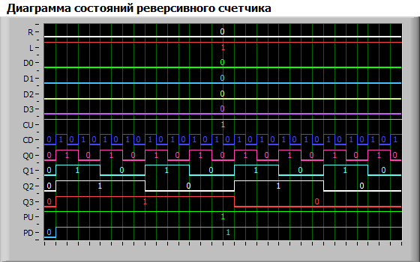

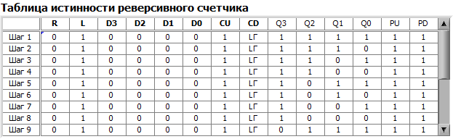
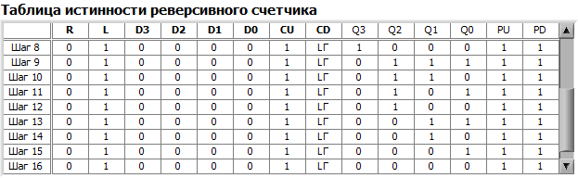

Режим параллельной загрузки
При L = 0
Q₀ Q₁ Q₂ Q₃
0 1 1 0
0 0 0 0
1 1 1 1

Динамический режим


CD
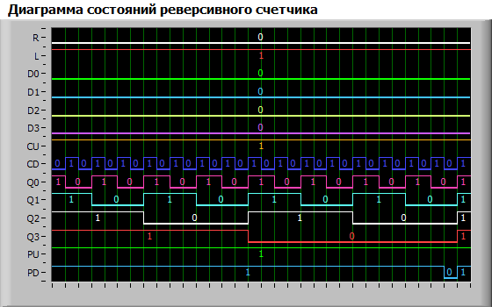

Двоично-десятичный счетчик
Статический режим
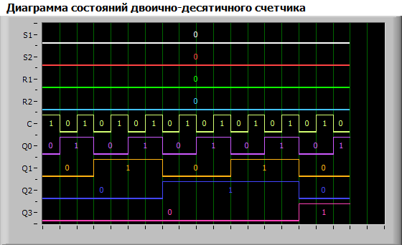

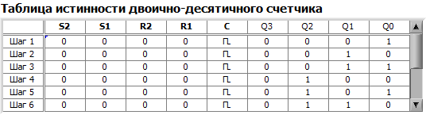
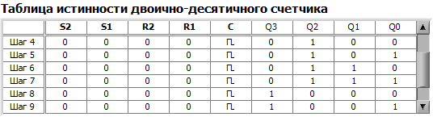
Динамический режим
R2 | R1 | Режим работы
0 | 0 | Режим счета
0 | 1 | Режим счета
1 | 0 | Режим счета
1 | 1 | Режим сброса

S2 | S1 | Режим работы
0 | 0 | Режим счета
0 | 1 | Режим счета
1 | 0 | Режим счета
1 | 1 | Режим установки 1001

Счет идет по перепаду с 1 в 0 входа С

Режим счета
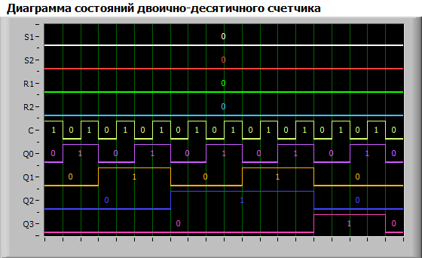

Режим сброса
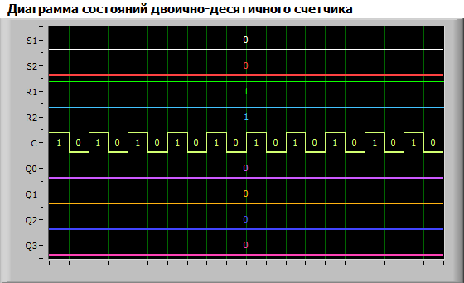

Режим установки
